Liebe Kinder!
Liebe Eltern!

Wir laden euch am
kommenden Sonntag, 22.10.
sehr herzlich zum Kinderwortgottesdienst ein!

Am „Sonntag der Weltkirche“ möchten wir uns mit euch auf eine Reise
um die Welt begeben und werden erleben: „Wir sind alle Gottes Kinder“!

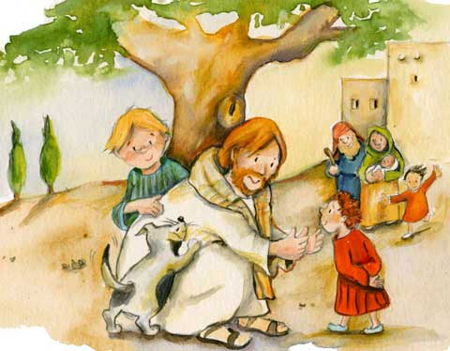

Beginn: 9.30 Uhr, beim Gottesdienst
in der Oberkirche - danach gehen wir gemeinsam in die Sakristei.

